

V MIĘDZYSZKOLNY KONKURS CZYTANIA NA GŁOS
W JĘZ. HISZPAŃSKIM, WARSZAWA’ 25
„NIECH ŻYJE CZYTELNICTWO”
Organizator:
XLVI Liceum Ogólnokształcące z Oddziałami Dwujęzycznymi
im. Stefana Czarnieckiego w Warszawie
Cele:
Konkurs ma na celu zachęcić i rozpowszechnić zwyczaj czytania wśród uczniów. Tym samym turniej czytania na głos ma za zadanie przekonać uczniów języka hiszpańskiego do podniesienia swoich kompetencji językowych, poprawnej wymowy oraz właściwego akcentowania wyrazów w języku obcym, którego się uczą. Celem konkursu jest również promocja literatury iberoamerykańskiej.

Zasady uczestnictwa:
- W konkursie mogą wziąć udział uczniowie z liceów warszawskich, którzy w swoich planach studiów mają przedmiot języka hiszpańskiego. Dopuszczalna jest rejestracja maksymalnie 3 uczestników dla każdego liceum, dlatego każda szkoła musi przeprowadzić wewnętrzną eliminację, jeśli to konieczne, a formularze rejestracyjne muszą zawierać dane i podpis odpowiedniego nauczyciela języka hiszpańskiego.
- Aby wziąć udział w konkursie uczniowie proszeni są o wypełnienie formularza zgłoszeniowego i przesłanie go na adres mailowy vmajus@eduwarszawa.pl
do dnia 31 marca 2025 roku.
- Zwycięzcy z ubiegłego roku nie będą mogli wziąć udziału w tej edycji konkursu. Ma to na celu zapewnienie możliwości wzięcia udziału nowym uczniom.
- Wystąpienia będą się składać z dwóch etapów. Pierwszy etap: Uczestnicy przeczytają tekst pisarza Augusta Monterroso, jedno z następujących opowiadań lub ich fragmentu wybranych przez organizatora konkursu:
La rana que quería ser una rana auténtica,
El conejo y el león,
El mono que quiso ser escritor satírico,
El sabio que tomó el poder,
El búho que quería salvar a la humanidad,
El camaleón que finalmente no sabía de qué color ponerse,
Las dos colas o el filósofo ecléctico,
La parte del león,
La honda de David,
El zorro es más sabio.
(La oveja negra y demás fábulas)
(https://www.webcolegios.com/file/319c4b.pdf)
Teksty znajdują się w linku powyżej. Kolejność czytania oraz fragmenty opowiadań zostaną ustalone w dniu wydarzenia.
Drugi etap: Finaliści, wybrani przez jury, przeczytają tekst jeszcze raz, ale tym razem będzie to tekst nieznany, który również zostanie nagrodzony w drodze losowania. Do drugiego etapu przejdzie maksymalnie 10 uczniów. Finaliści będą musieli zaprezentować wybrany dla nich przez organizatorów tekst. O kolejności czytania wśród uczestników zdecyduje losowanie w dniu wydarzenia.
- Konkurs odbędzie się w środa 10 KWIETNIA 2025 roku. Konkurs odbędzie się w Bibliotece Instytutu Cervantesa o 11:00 am.
Zwycięzcy otrzymają dyplomy i nagrody rzeczowe.
Nagroda za pierwsze miejsce obejmuje stypendium na tygodniowy kurs języka hiszpańskiego w Escuela Dice Salamanca w Hiszpanii *
Nagroda za drugie miejsce obejmuje połowę wartości stypendium na tygodniowy kurs języka hiszpańskiego w Escuela Hispalense w Tarifie w Hiszpanii *.
- Decyzja jury będzie ostateczna.
- Ustala się również, że sytuacje nieprzewidziane w tym dokumencie, w razie potrzeby, będą rozwiązane przez organizatorów na bieżąco.
* Zwycięzca musi uzgodnić i skoordynować otrzymanie tej nagrody bezpośrednio ze Szkołą DICE i Szkołą Hispalense w Hiszpanii.
Konkurs jest możliwy dzięki wsparciu, współpracy i patronatowi:


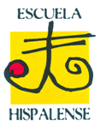

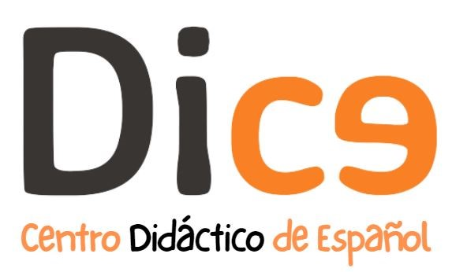



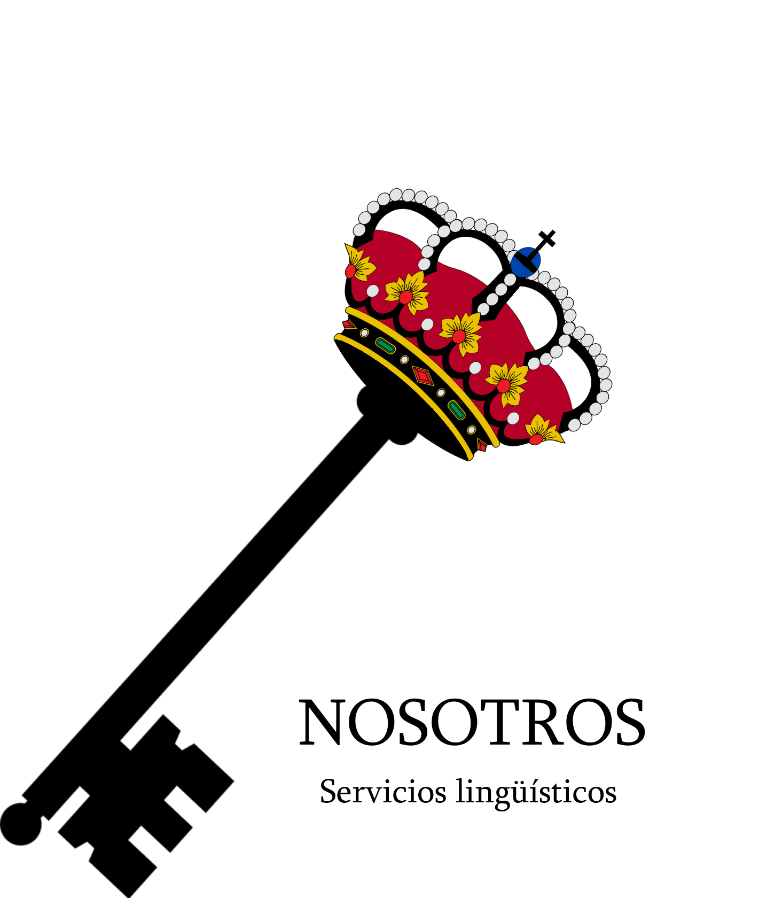
Rada Rodziców
XLVI LO im. Stefana Czarnieckiego

ZAŁĄCZNIK nr 1

MIĘDZYSZKOLNY KONKURS CZYTANIA NA GŁOS W JĘZ. HISZPAŃSKIM „NIECH ZYJE CZYTELNICTWO” (dotyczy uczniów niepełnoletnich)

Wyrażam zgodę na udział mojego dziecka __________________________________________ w MIĘDZYSZKOLNY KONKURS CZYTANIA NA GŁOS W JĘZ. HISZPAŃSKIM „NIECH ZYJE CZYTELNICTWO”

………………………………………………………………………………………..
data i czytelny podpis rodzica / opiekuna prawnego

Zgoda na przetwarzanie danych osobowych
Na podstawie Rozporządzenia Parlamentu Europejskiego i Rady (UE) 2016/679 z dnia 27 kwietnia 2016 roku wyrażam zgodę na przetwarzanie danych osobowych mojego dziecka w celach organizacji i przeprowadzenia konkursu oraz udostępniania informacji o wynikach konkursu. Przyjmuję do wiadomości, iż administratorem danych osobowych jest XLVI LO im. Stefana Czarnieckiego z siedzibą przy ul. Żuromińska 4, 03-341 Warszawa. Wiem, że podanie danych jest dobrowolne, ale konieczne do realizacji celów, w jakich zostały zebrane.

…………………………………
czytelny podpis rodzica / opiekuna prawnego

Oświadczenie o zapoznaniu z regulaminem konkursu i klauzulą informacyjną
Oświadczam, że zapoznałam/zapoznałem się i akceptuję warunki przewidziane
w regulaminie konkursu i klauzuli informacyjnej

…………………………………
czytelny podpis rodzica / opiekuna prawnego

Zgoda na wykorzystanie wizerunku
Wyrażam zgodę na nieodpłatne używanie, wykorzystanie i rozpowszechnianie wizerunku mojego dziecka, utrwalonego jakąkolwiek techniką na wszelkich nośnikach (w tym w postaci fotografii i dokumentacji filmowej) przez XLVI LO im. Stefana Czarnieckiego z siedzibą przy ul. Żuromińska 4, 03-341 Warszawa, na potrzeby MIĘDZYSZKOLNY KONKURS CZYTANIA NA GŁOS W JĘZ. HISZPAŃSKIM „NIECH ZYJE CZYTELNICTWO”.

Niniejsza zgoda obejmuje wszelkie formy publikacji, w szczególności rozpowszechniane w Internecie (w tym na stronie XLVI LO, portalu społecznościowym Facebook, YouTube)
oraz zamieszczenie w materiałach promocyjnych oraz informacyjnych. Wizerunek mojego dziecka nie może być użyty w formie lub publikacji obraźliwej lub naruszać w inny sposób moich dóbr osobistych.

…………………………………
czytelny podpis rodzica / opiekuna prawnego

ZAŁĄCZNIK nr 2
MIĘDZYSZKOLNY KONKURS CZYTANIA NA GŁOS W JĘZ.HISZPAŃSKIM „NIECH ZYJE CZYTELNICTWO” (dotyczy uczniów pełnoletnich)

Wiem, że moje dziecko …………………………………………………………………..
bierze udział w MIĘDZYSZKOLNY KONKURS CZYTANIA NA GŁOS W JĘZ. HISZPAŃSKIM „NIECH ZYJE CZYTELNICTWO”

…………………………………………………………………………………………..
data i czytelny podpis rodzica / opiekuna prawnego

Zgoda na przetwarzanie danych osobowych
Na podstawie Rozporządzenia Parlamentu Europejskiego i Rady (UE) 2016/679 z dnia 27 kwietnia 2016 roku wyrażam zgodę na przetwarzanie moich danych osobowych w celach organizacji i przeprowadzenia konkursu oraz udostępniania informacji o wynikach konkursu. Przyjmuję do wiadomości, iż administratorem danych osobowych jest XLVI LO im. Stefana Czarnieckiego z siedzibą przy ul. Żuromińska 4, 03-341 Warszawa. Wiem, że podanie danych jest dobrowolne, ale konieczne do realizacji celów, w jakich zostały zebrane.

…………………………………
czytelny podpis pełnoletniego uczestnika

Oświadczenie o zapoznaniu z regulaminem konkursu i klauzulą informacyjną
Oświadczam, że zapoznałam/zapoznałem się i akceptuję warunki przewidziane w regulaminie konkursu i klauzuli informacyjnej.

…………………………………
czytelny podpis pełnoletniego uczestnika

Zgoda na wykorzystanie wizerunku
Wyrażam zgodę na nieodpłatne używanie, wykorzystanie i rozpowszechnianie mojego wizerunku utrwalonego jakąkolwiek techniką na wszelkich nośnikach (w tym w postaci fotografii i dokumentacji filmowej) przez XLVI LO im. Stefana Czarnieckiego z siedzibą przy ul. Żuromińska 4, 03-341 Warszawa, na potrzeby MIĘDZYSZKOLNY KONKURS CZYTANIA NA GŁOS W JĘZ. HISZPAŃSKIM „NIECH ZYJE CZYTELNICTWO”.

Niniejsza zgoda obejmuje wszelkie formy publikacji, w szczególności rozpowszechniane w Internecie (w tym na stronie XLVI LO im. Stefana Czarnieckiego, portalu społecznościowym Facebook, YouTube) oraz zamieszczenie w materiałach promocyjnych oraz informacyjnych. Mój wizerunek nie może być użyty w formie lub publikacji obraźliwej lub naruszać w inny sposób moich dóbr osobistych.

…………………………………
czytelny podpis pełnoletniego uczestnika

KARTA ZGŁOSZENIA
MIĘDZYSZKOLNY KONKURS CZYTANIA NA GŁOS W JĘZ. HISZPAŃSKIM
„NIECH ZYJE CZYTELNICTWO”
„QUE VIVA LA LECTURA” 2025

Proszę wypełniać osobny formularz dla każdego uczestnika i nie zmieniać układu karty zgłoszenia

PROSZĘ o uzupełninie KARTY ZGŁOSZENIA na KOMPUTERZE. Skany i zdjęcia są często nieczytelne
po wydrukowaniu.

NALEŻY wypełnić załącznik nr 1 (dla uczniów niepełnoletnich), załącznik nr 2 (dla uczniów pełnoletnich) i przesłać w formie skanu lub zdjęcia (ze względu na konieczność podpisania). Te dokumenty nie są drukowane.

Wysłanie zgłoszenia zobowiązuje nauczyciela prowadzącego do opieki nad uczniem w czasie konkursu lub otrzymania pisemnego zobowiązania rodziców, że biorą odpowiedzialność za swoje dziecko w czasie eliminacji .

IMIĘ i NAZWISKO UCZESTNIKA

Pełna nazwa szkoły i klasa

Adres szkoły, telefon, e-mail

IMIĘ i NAZWISKO NAUCZYCIELA

Numer telefonu nauczyciela

e-mail nauczyciela

Numer telefonu uczestnika

e-mail uczestnika

e-mail organizatora: vmajus@eduwarszawa.pl

V CONCURSO INTERESCOLAR DE LECTURA EN VOZ ALTA
EN IDIOMA ESPAÑOL, VARSOVIA' 25
"VIVA LA LECTURA"
Organizador:
XLVI Liceo Bilingüe
Stefan Czarniecki de Varsovia

Objetivos:
El concurso tiene como objetivo fomentar y difundir el hábito de la lectura entre los estudiantes. Asimismo, el torneo de lectura en voz alta pretende motivar a los estudiantes de idioma español para que mejoren sus competencias lingüísticas, la correcta pronunciación y la adecuada acentuación de las palabras en la lengua extranjera que están aprendiendo. De igual forma, el concurso busca promover la literatura iberoamericana.

Normas de participación:
- Pueden participar en el concurso los estudiantes de los institutos de Varsovia que incluyan el idioma español como parte de sus planes de estudio. Se permite la inscripción de un máximo de 3 participantes por cada Liceo, por lo tanto cada escuela debe realizar un proceso de eliminación interno si es necesario, y los formularios de inscripción deben incluir los datos y la firma del profesor de español correspondiente.
- Para participar en el concurso, los estudiantes deben completar el formulario de solicitud y enviarlo a la dirección de correo electrónico vmajus@eduwarszawa.pl hasta el 31 de marzo de 2025.
- Durante el evento, los estudiantes participarán de manera individual, leyendo en español y en voz alta un texto o el fragmento de un texto, del escritor Augusto Monterroso, entre los cuentos seleccionados por los organizadores del concurso, que son los siguientes: La rana que quería ser una rana auténtica, El conejo y el león, El mono que quiso ser escritor satírico, El sabio que tomó el poder, El búho que quería salvar a la humanidad, El camaleón que finalmente no sabía de qué color ponerse, Las dos colas o el filósofo ecléctico, La parte del león, La honda de David, El zorro es más sabio. (La oveja negra y demás fábulas) (https://www.webcolegios.com/file/319c4b.pdf)
Dichos cuentos se encuentran en el enlace electrónico proporcionado arriba. El orden de lectura así como el texto serán sorteados el día del evento.
- En la presente edición no podrán participar los ganadores de la edición anterior. Esto con el objeto de dar oportunidad a nuevos estudiantes.
- El concurso consta de dos etapas. La primera etapa consiste en una presentación individual del estudiante, leyendo el texto seleccionado por él o su profesor. El tiempo asignado para la intervención será de 1 minuto como mìnimo a 1:45 minutos. Un máximo de hasta 10 estudiantes avanzarán a la segunda etapa. Los finalistas deberán leer un texto seleccionado para ellos por la organización del concurso. El orden de lectura entre los participantes será decidido por sorteo el día del evento.
- La competencia se llevará a cabo el miércoles 10 de abril de 2025. El concurso se desarrollará en la Biblioteca del Instituto Cervantes respetando las normas de seguridad vigentes.
Los ganadores recibirán diplomas y premios.
El premio del primer lugar incluye una beca para un curso de español de una semana en la Escuela Dice Salamanca, España.*
El premio del primer lugar incluye el derecho a media beca para un curso de español de una semana en la Escuela Hispalense en Tarifa, España.*
- La decisión del jurado será inapelable.
- También se acuerda que las situaciones no previstas en este documento, en caso de ser necesario, serán resueltas por los organizadores.
*El ganador deberá gestionar y coordinar la recepción de este premio directamente con la escuela correspondiente de España.
El concurso es posible gracias al apoyo, cooperación y patrocinio de:

Consejo de Padres de Familia
XLVI LO im. Stefana Czarnieckiego

